# Mô tả dữ liệu

Cơ sở dữ liệu an toàn ASN, được cập nhật hàng ngày, chứa các mô tả về các sự cố an toàn (safety occurrences) của máy bay chở khách/chở hàng (airliner), máy bay vận tải quân sự (military transport aircraft) và máy bay phản lực (corporate jet) kể từ năm 1919.

Ở đây, airliner được thống kê khi có khả năng chở ít nhất 12 hành khách.

## Ý nghĩa của các trường

Sau khi thực hiện tiền xử lý, sau đây là một số trường trong hai files dữ liệu.

|  |  |
| --- | --- |
| **Tên trường** | **Ý nghĩa** |
| Occurrences | ID của các sự cố an toàn |
| Year, Month, Day, Time | Thời điểm xảy ra sự cố |
| Type, Company | Kiểu và Hãng sản xuất máy bay. |
| Operator | Hãng hàng không. |
| Crew_Fatalities, Crew_Occupants | Số lượng phi hành đoàn tử nạn/tham gia. |
| Passenger_Fatalities, Passenger_Occupants | Số lượng hành khách tử nạn/tham gia. |
| Total_Fatalities, Total_Occupants | Tổng số lượng người tử nạn/tham gia. |
| Death_Percent | Tỉ lệ tử nạn trên từng sự cố. |
| Aircraft damage (Damage_Order) | Mức độ thiệt hại của máy bay. |
| Location, Country | Địa điểm xảy ra sự cố. |
| Phase (Phase Order) | Pha vận hành (thứ tự) của máy bay khi gặp sự cố. |
| Nature | Mục đích sử dụng của máy bay (role) |
| Cause | Các nguyên nhân (xác định/giả thiết) gây nên sự cố. |
| Result | Kết quả (tình trạng/sự kiện). |
| Detail | Các từ khóa từ Cause và Result. |

## Ý nghĩa của một số giá trị

* Các pha vận hành của máy bay (<https://www.ntsb.gov/safety/data/Documents/datafiles/PhaseofFlightDefinitions.pdf>): Theo thứ tự là: *Standing*, *Pushback/Towing*, *Taxi*, *Takeoff*, *Initial climb*, *En route/Cruise*, *Maneuvering*, *Approach*, *Landing*.
* Phân loại máy bay dựa trên mục đích sử dụng hoặc vận hành: <https://skybrary.aero/sites/default/files/bookshelf/1812.pdf>.
* Một số Nguyên nhân
* ***Airplane***: Liên quan đến cấu tạo máy bay (cánh, đuôi, cửa, thân/fuselage,...), thiết kế, động cơ (APU, lửa, nhiên liệu, các bề mặt điều khiển bay (bánh lái, bộ ổn định ngang,...), bộ điều áp, gầm máy bay (phanh, bộ hạ cánh, lốp,...)...
* ***ATC &Navigation***: Liên quan đến định hướng và kiểm soát không lưu (ATC) như ILS (hệ thống hỗ trợ hạ cánh), đèn hiệu, tầm nhìn hạn chế, chỉ dẫn không phù hợp,...
* ***Cargo***: Liên quan đến hàng hóa như sai trọng tâm (wrong CofG), quá tải, bắt lửa,...
* ***Collisions***: Đụng độ với máy bay khác, tòa nhà, chim, cây, người và động vật,...
* ***Flightcrew***: Liên quan đến phi hành đoàn như sử dụng rượu, chất kích thích, vấn đề về thần kinh, không nghỉ ngơi đủ, không tuân theo thủ tục, thiếu trình độ, không đủ người,...
* ***Fire***: Bắt lửa trong một số tình huống như tiếp nhiên liệu, nổ bình chứa, lửa từ lốp...
* ***Landing/Takeoff***: Liên quan đến quá trình cất cánh và hạ cánh như nhắm sai đường băng (overshoot, undershoot, wrong runway)
* ***Maintenance***: Liên quan đến bảo trì như lắp đặt sai bộ phận, rủi ro từ sự cố trước,...
* ***Security***: Liên quan đến an ninh hàng không như các vụ tấn công của không tặc (Hijack), bắn hạ, khủng bố (Sabotage, bomb), tấn công phá hủy trên mặt đất (đánh bomb), tự tử (phi công, hành khách),...
* ***Weather***: Liên quan đến thời tiết.
* ***External factors***: Các nhân tố bên ngoài như FOD (vật lạ, ví dụ như thanh sắt trên đường băng gây thủng lốp), Wake vortex (Nhiễu không khí),...
* Một số Kết quả/Tình trạng
* *CFIT (Controlled Flight into Terrain)*: Tình trạng máy bay đủ điều kiện bay và phi công kiểm soát hoàn toàn nhưng lại va vào địa hình, nước hoặc vật cản một cách vô tình; phi công không thể nhận ra nguy hiểm cho tới khi quá muộn; hầu hết xảy ra tại pha Approach và Landing.
* *Emergency/Forced Landing*: Tình trạng hạ cánh khẩn cấp/bắt buộc (thường bất chấp địa hình) có thể do cạn nhiên liệu hoặc hỏng tất cả các động cơ,... trong đó *Ditching* là dạng hạ cánh trên mặt nước.
* *Loss of control*: Tình trạng máy bay chuyển sang chế độ bay nằm ngoài phạm vi bình thường, gây bất ngờ cho phi hành đoàn. Nguyên nhân thường do hỏng hóc về hệ thống, thiếu phi công, các yếu tố môi trường,...

# Dashboard

## Trang tổng quan

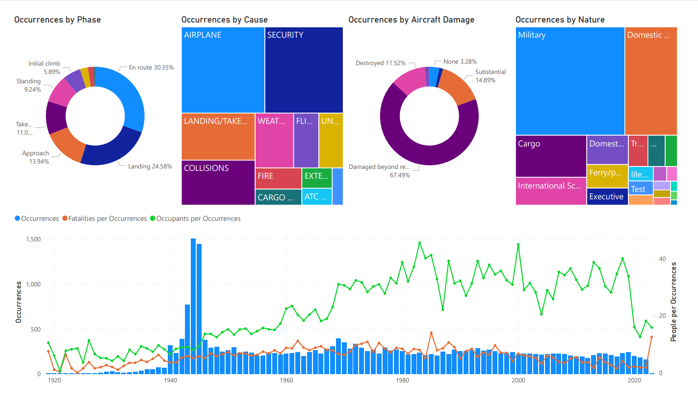

Hình 1. Trang tổng quan

Trang mô tả tóm tắt về các sự cố an toàn ở mức độ tổng quan trên toàn bộ các năm và theo từng hạng mục phân loại như pha vận hành, nguyên nhân, mức độ thiệt hại của máy bay và mục đích sử dụng.

Dựa vào các biểu đồ này, ta có thể trả lời cho một số câu hỏi như:

*Máy bay dễ gặp sự cố nhất khi nào?*

* Trong các sự cố an toàn bay được ghi nhận (không tính các vụ không có dữ liệu), đa phần chúng đều gặp sự cố khi đang bay (En route) hoặc khi hạ cánh (Landing).

*Nguyên nhân phổ biến dẫn đến các sự cố an toàn bay?*

* Chủ yếu là từ các vấn đề về *thiết kế và cấu tạo các bộ phận máy bay* và các vấn đề về *an ninh hàng không*.

Hay có thể đưa ra một số nhận xét như :

* Chủ yếu các sự cố là gây thiệt hại lớn cho máy bay, hầu hết là không thể sửa chữa hoặc phải sửa chữa với chi phí rất lớn.
* Số lượng sự cố liên quan đến máy bay quân sự chiếm đáng kể so với các kiểu máy bay khác (chở hàng, chở khách,...), điều này cũng dễ hiểu vì những năm có số sự cố được ghi nhận nhiều nhất là trong khoảng 1943-1945, đây đồng thời cũng là giai đoạn cao trào của chiến tranh thế giới thứ 2, chưa kể đến nhiều vụ xung đột khác xảy ra trong thế kỉ 20.

Với biểu đồ theo năm nói riêng,

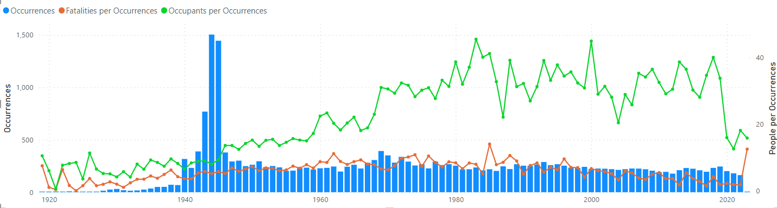

Hình 2. Biểu đồ số sự cố, số người tử nạn trung bình, số người tham gia trung bình qua các năm 1919-2023

Biểu đồ này thể hiện số lượng sự cố, số người chết trung bình và số lượng người tham gia trung bình trong các vụ được ghi nhận qua các năm từ 1919 đến 2023

* *Số vụ* được ghi nhận nhiều nhất xảy ra vào 3 năm 1943-1945, đều trên 500 vụ. Nhìn chung, số vụ sự cố xảy ra trong các năm còn lại là khá ổn định.
* Dựa vào khoảng cách giữa đường số người tử nạn trung bình (màu cam) và đường số lượng người tham gia trung bình (màu xanh), khoảng cách giữa chúng càng lớn (theo số người) tức là *tỉ lệ tử vong* càng nhỏ, ở đây, *số người tử nạn trung bình không chênh lệch quá nhiều giữa các năm* nên xu hướng chung là tỉ lệ tử vong đang giảm qua các năm. Cụ thể, tỉ lệ tử vong trong các vụ sự cố trước năm 1970 là khá cao và kể từ những năm từ 1970, tỉ lệ này có giảm đi nhiều.

Ta có thể xem xét biểu đồ này thay đổi như thế nào trên những tiêu chí khác nhau như pha gặp nạn, nguyên nhân hay mục đích sử dụng.

Ví dụ như so sánh giữa các máy bay quân sự với máy bay vận tải hành khách nội địa theo lịch trình (Domestic Scheduled Passenger), hay loại máy bay có số vụ sự cố được ghi nhận nhiều nhất.

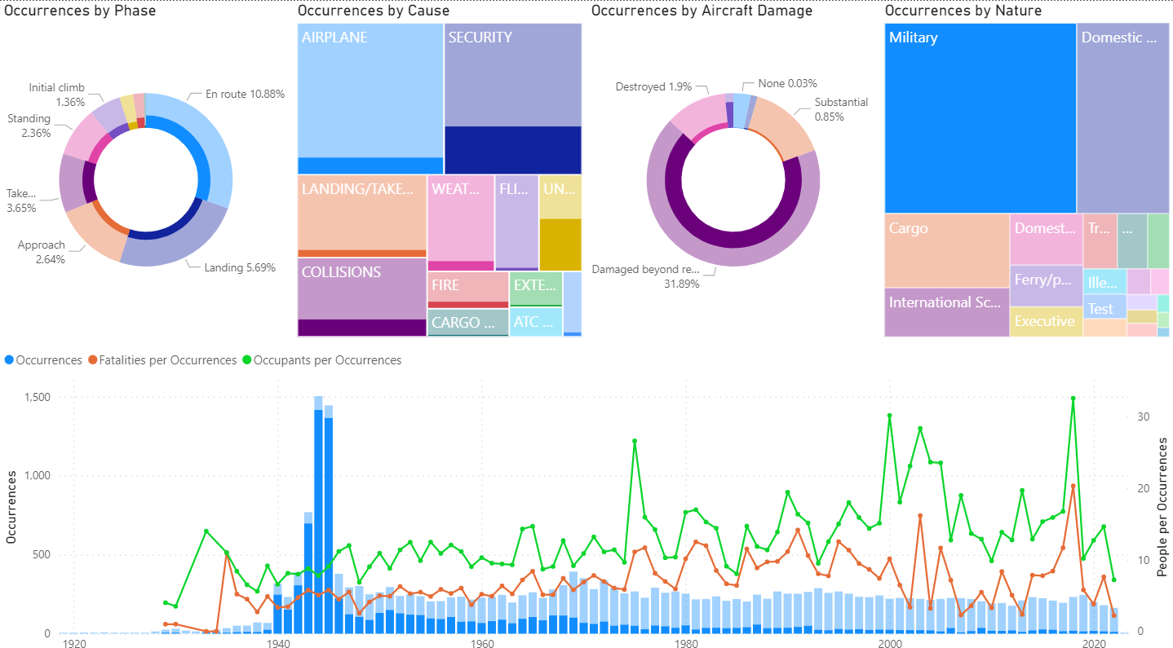

Hình 3. Biểu đồ theo năm với máy bay quân sự

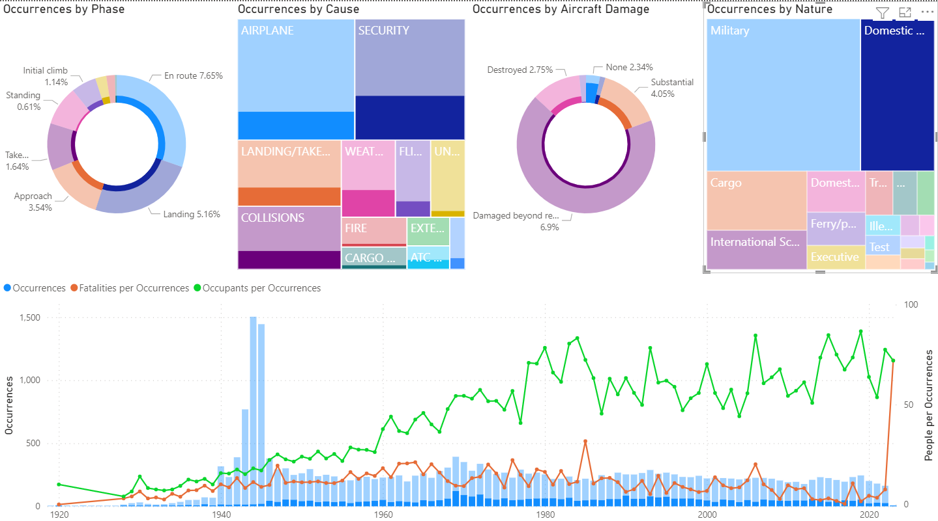

Hình 4. Biểu đồ theo năm với máy bay vận tải hành khách nội địa theo lịch trình.

Có thể thấy xu hướng chung là máy bay quân sự có số người tham gia trung bình và số người tử nạn trung bình khá nhỏ và *tăng nhẹ* qua các năm. Trong khi đó, với máy bay vận tải hành khách nội địa thì số lượng người tham gia trung bình *tăng nhanh* và khá lớn, trong khi số người tử nạn trung bình giữ ổn định.

Với máy bay quân sự, tỉ lệ tử vong không thay đổi nhiều qua các năm, với máy bay vận tải hành khách thì tỉ lệ tử vong có xu hướng giảm.

## Trang chi tiết theo năm

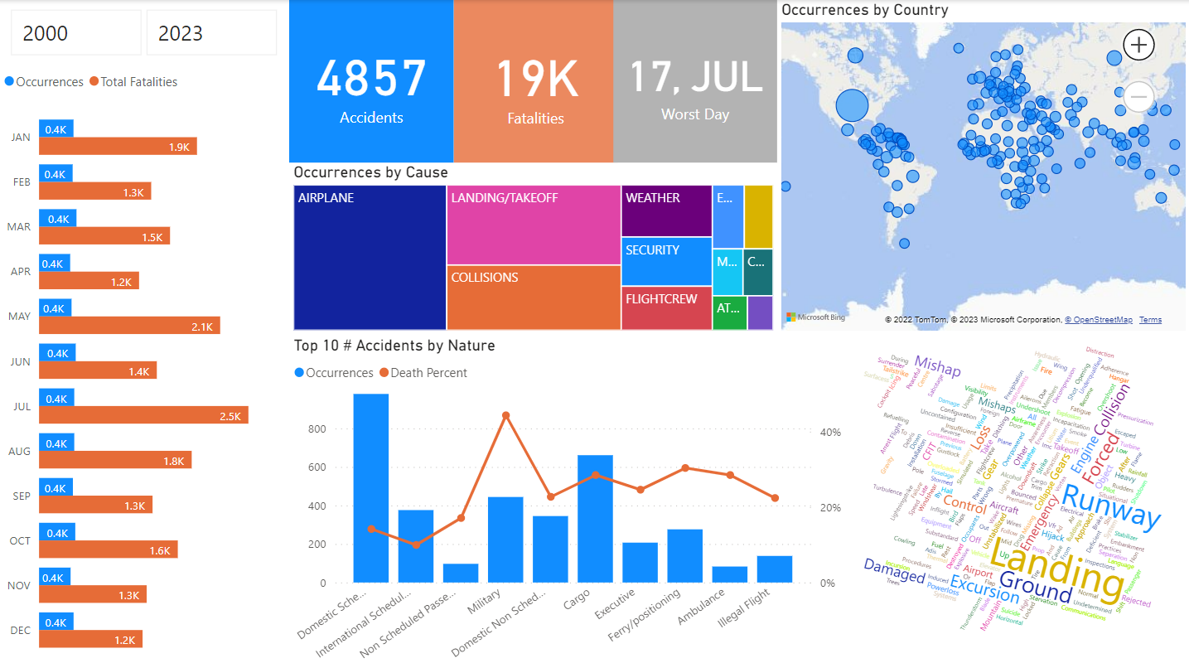

Hình 5. Trang chi tiết theo năm

Trang mô tả về các thông số chi tiết theo năm, theo thời kỳ và theo tháng. Ta có thể chọn khoảng thời gian muốn xem chi tiết. Như với trạng thái hiện tại, trang thể hiện dữ liệu về tất cả các sự cố được ghi nhận từ 2000 - 2023.

Dựa vào các biểu đồ này, ta có thể trả lời cho một số câu hỏi như:

*Các sự cố máy bay thường xảy ra vào tháng nào nhất?*

* Nhìn chung, số sự cố xảy ra không thay đổi nhiều giữa các tháng, tức là rủi ro gặp sự cố giữa các tháng là như nhau.
* Cũng không thấy mối liên hệ rõ ràng nào giữa số lượng người tử nạn theo từng tháng. Dựa trên số liệu thì hai tháng có số người tử vong cao nhất là tháng 7 và tháng 5.

*Máy bay nào an toàn hơn?*

* Trong top 5 nhóm máy bay có trên 300 sự cố trở lên, thì máy bay vận tải hành khách nội địa không theo lịch trình (*Domestic Nonscheduled Passenger -* ***DNP***) ít gặp sự cố nhất, theo sau là máy bay vận tải hành khách quốc tế theo lịch trình (*International Scheduled Passenger).*
* Tuy nhiên, tỉ lệ tử vong của máy bay vận tải DNP lại cao hơn đáng kể so với máy bay vận tải hành khách quốc tế/nội địa theo lịch trình. Mặt khác, hai kiểu máy bay theo lịch trình này rõ ràng có số lượng hành khách là cao hơn. (Biểu đồ sắp xếp các kiểu máy bay giảm dần dựa trên tổng số lượng người tham gia).
* Như vậy, nhìn chung, hai loại máy bay vận tải hành khách quốc tế hoặc nội địa theo lịch trình là an toàn hơn cả.

*Nguyên nhân phổ biến dẫn đến các sự cố?*

* Trong những năm 2000 - 2023, các vấn đề về thiết kế và cấu tạo các bộ phận máy bayvẫn là nguyên nhân gây ra nhiều sự cố nhất. Tuy nhiên, các vấn đề về *an ninh hàng không* không còn chiếm phần lớn như so với toàn khoảng thời gian 1919 - 2023; thay vào đó là các vấn đề về cất cánh và hạ cánh.
* Từ khóa nổi bật cho khoảng thời gian này cũng là Landing và Runway. Ta cũng thấy một số từ nổi bật như Forced, Emergency, Ground, Collision... Như vậy, có thể thấy là đa phần các sự cố đều dẫn đến tình trạng Hạ cánh khẩn cấp/bắt buộc hoặc va chạm với mặt đất.

Ta có thể thay đổi xem xét trên khoảng thời gian khác, ví dụ như thời kỳ cao trào của chiến tranh thế giới thứ 2 (1943-1945), những năm cũng ghi nhận nhiều sự cố máy bay nhất.

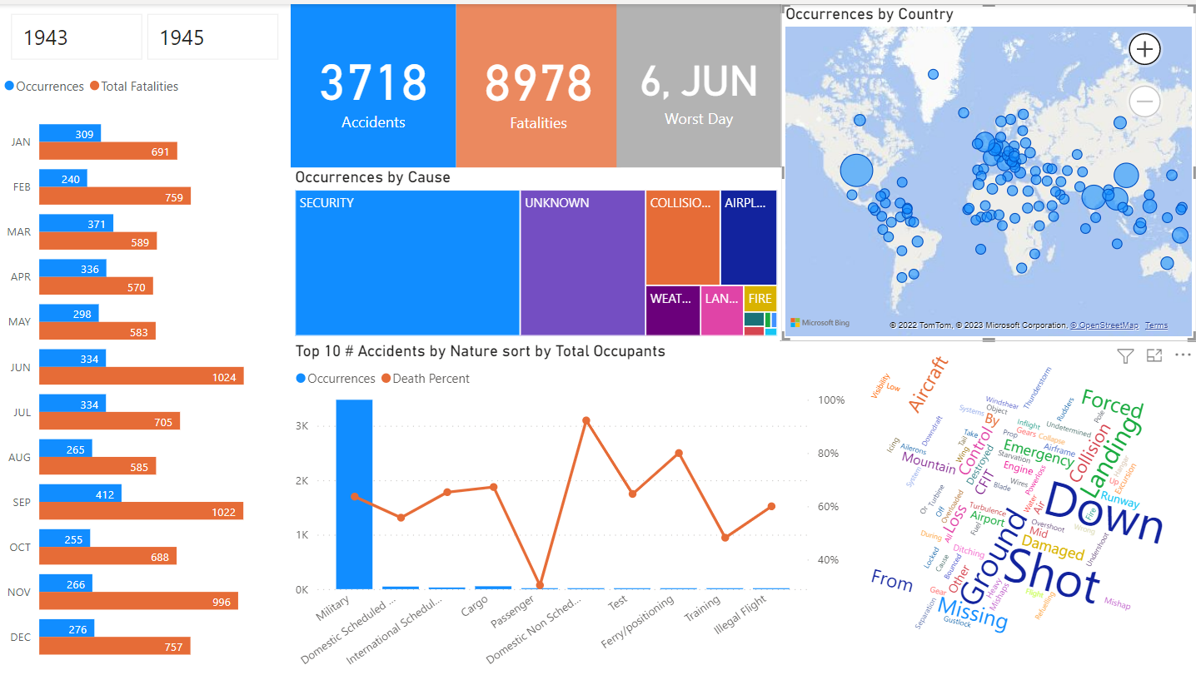

Hình 6. Các sự cố xảy ra trong khoảng thời gian 1943 - 1945

Không quá ngạc nhiên khi các sự cố nằm chủ yếu ở các máy bay quân sự cũng như nguyên nhân là về an ninh hàng không và từ khóa nổi bật là ***Shot Down***. Tháng 6, 9, 11 là các tháng ghi nhận nhiều người tử nạn nhất. Lựa chọn riêng từ khóa Shot trên biểu đồ

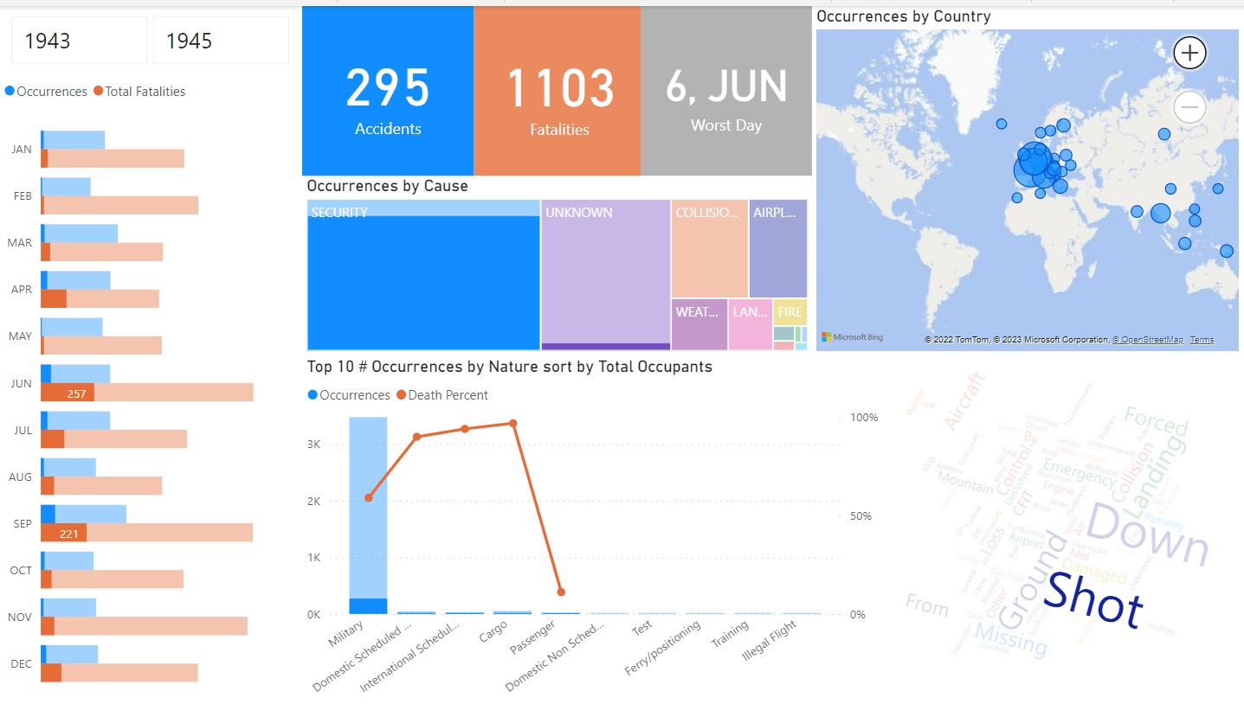

Hình 7. Phân tích các sự cố theo từ khóa Shot

ta thấy khu vực xảy ra sự cố tập trung ở châu Âu, cụ thể là France, Netherland, Belgium, đây cũng là các chiến trường khốc liệt nhất trong chiến tranh thế giới thứ 2. Mục tiêu tấn công cũng nhắm chủ yếu vào máy bay quân sự, máy bay chở hàng và các máy bay vận tải hành khách. Tỉ lệ tử vong cũng cao, đa số là gần 100% với các kiểu máy bay khác nhau.

## Trang chi tiết theo kiểu máy bay

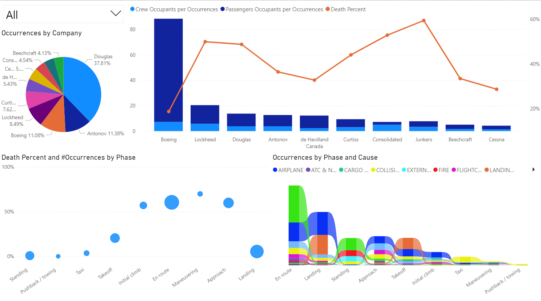

Hình 8. Trang chi tiết theo kiểu máy bay

Trang mô tả về hãng sản xuất và pha gặp nạn của các máy bay với mục đích sử dụng khác nhau.

Dựa vào các biểu đồ này, ta có thể trả lời cho một số câu hỏi như:

*Hãng sản xuất máy bay nào gặp sự cố nhiều nhất?*

* Biểu đồ tròn (Pie) ở góc trên bên trái thể hiện Top 10 hãng sản xuất máy bay gặp sự cố nhiều nhất.
* Ở đây, hãng Douglas gặp nạn nhiều nhất tính theo tất cả các kiểu máy bay. Tỉ lệ tử vong của hãng cũng rất cao, khoảng 50%. Tuy nhiên, số lượng người tham gia trung bình trong các sự cố cũng không nhiều.

*Nguyên nhân dẫn đến các sự cố an toàn theo từng pha?*

* Biểu đồ Ribbon ở góc dưới bên phải cho thấy hầu hết các vụ sự cố xảy ra trong pha *En route* và *Landing* (chỉ tính các vụ xác định được nguyên nhân). Việc so sánh kích thước các chấm tròn trong biểu đồ Scatter cho phép xác định chính xác hơn các pha gặp nạn nhiều nhất.
* Tại pha *En Route*, nguyên nhân chủ yếu là các vấn đề về an ninh hàng không, theo sau là vấn đề về thiết kế và cấu tạo máy bay.
* Tại pha *Landing*, nguyên nhân chủ yếu, đặc biệt, lại không nằm ở các vấn đề lúc cất cánh và hạ cánh (như là nhắm trượt đường băng) mà thường nằm ở các vấn đề về thiết kế và cấu tạo máy bay.

Hay có thể đưa ra một số nhận xét như :

* Dựa vào biểu đồ cột chồng, ta thấy Boeing là hãng sản xuất máy bay gặp nhiều sự cố về các chuyến bay chuyên chở hành khách nhất, lý do cũng dễ hiểu. Tuy nhiên, tỉ lệ tử vong lại thấp nhất trong Top 10 hãng sản xuất gặp sự cố nhiều nhất.
* Hình dáng của biểu đồ điểm (Scatter) khá tương đồng với vị trí độ cao của từng pha. Như vậy có thể nói là tỉ lệ tử vong phụ thuộc khá chặt vào độ cao hoạt động của máy bay. Kích thước của các điểm tròn cho thấy số sự cố được ghi nhận tại pha đó.

Ta có thể xem xét chi tiết cho từng kiểu máy bay khác nhau. Ví dụ như với các máy bay quân sự

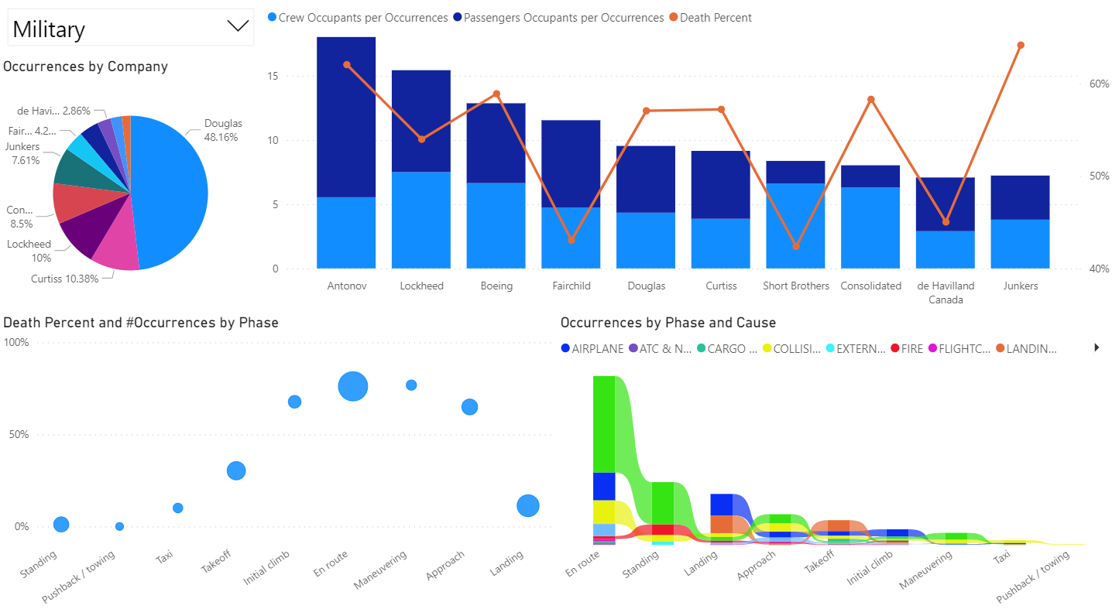

Hình 9. Chi tiết với máy bay quân sự

có thể thấy Douglas chiếm số vụ sự cố về máy bay quân sự cao nhất, có thể do hãng này chủ yếu sản xuất máy bay quân sự phục vụ chủ yếu trong thời chiến. Với các máy bay quân sự, vấn đề an ninh hàng không vẫn là nguyên nhân chính. Lựa chọn Security để xem chi tiết về nguyên nhân này, ta thấy

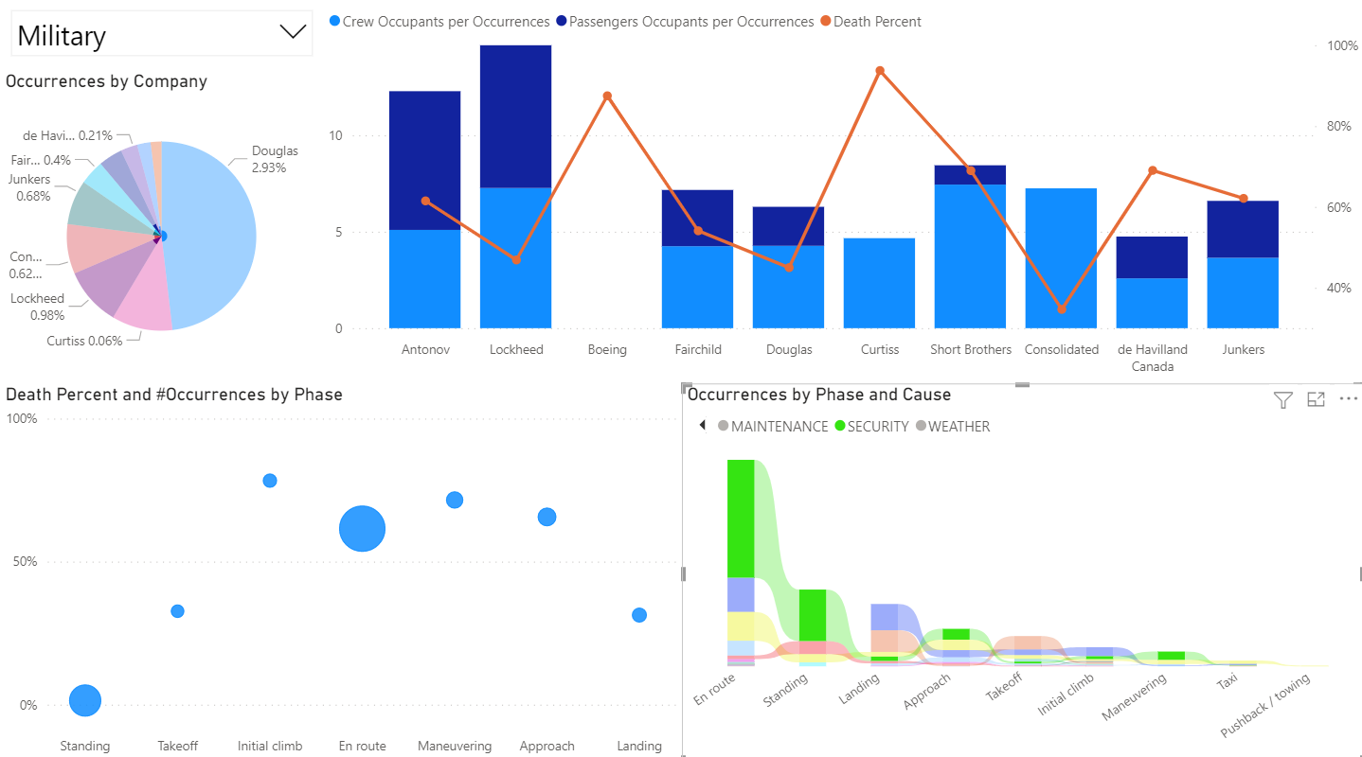

Hình 10. Chi tiết theo nguyên nhân An ninh hàng không với các máy bay quân sự

tỉ lệ tử vong đối với các vụ liên quan đến an ninh hàng không cũng tăng lên đáng kể ở hầu hết các pha. Riêng pha Standing, việc tỉ lệ tử vong không tăng lên nhiều cũng dễ hiểu, tuy nhiên, các sự cố xảy ra vào pha này lại tăng lên rất nhiều, cho thấy có khá nhiều tấn công đánh bomb trên mặt đất với mục đích phá hoại, trong khi pha Landing lại giảm đáng kể.

Với các máy bay vận tải hành khách,

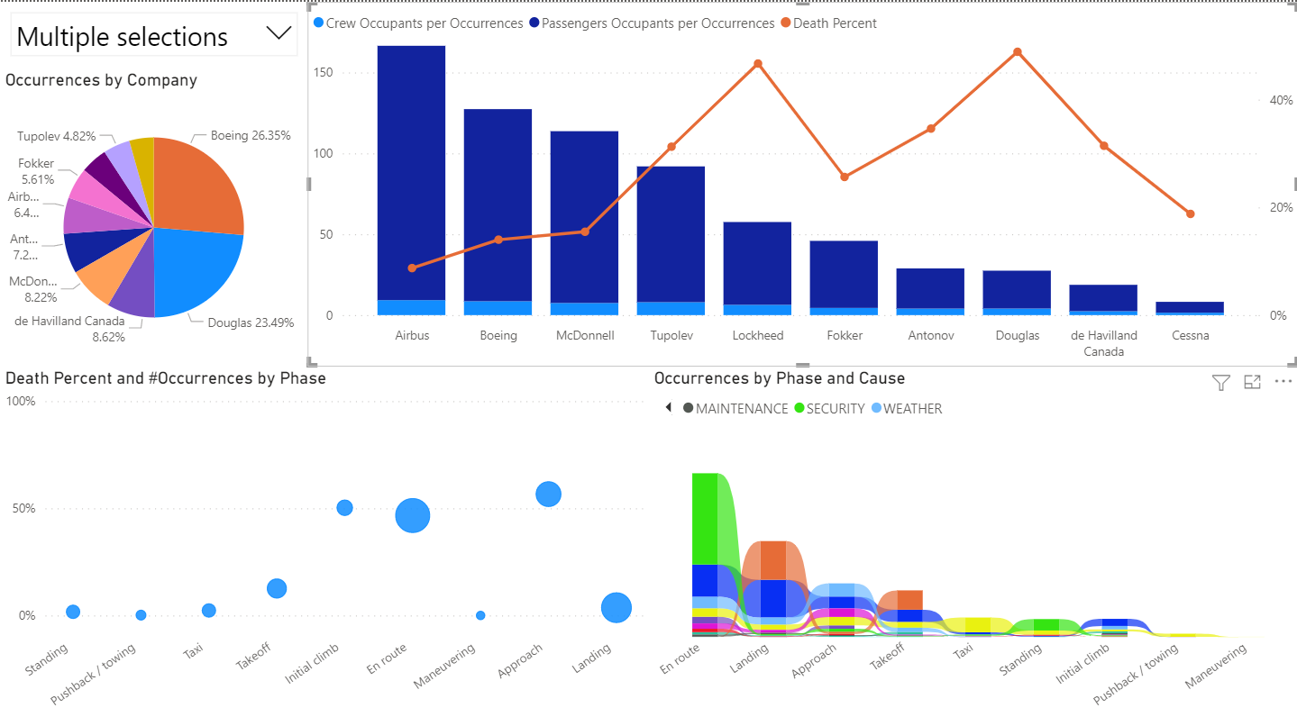

Hình 11. Chi tiết theo các máy bay vận tải hành khách (nội địa/quốc tế, theo lịch trình/không theo lịch trình)

Boeing là hãng gặp sự cố nhiều nhất, tuy nhiên, vẫn như xu hướng ban đầu, hãng này có tỉ lệ tử vong khá thấp, thấp hơn nhiều so với các hãng khác, trong khi,

Tỉ lệ tử vong trong biểu đồ Scatter cũng có xu hướng giảm ở các pha, số vụ tai nạn xảy ra chủ yếu khi *En Route*, *Approach* hoặc khi *Landing*. Pha *Approach* lại trở thành pha có tỉ lệ tử vong cao nhất, cho thấy rủi ro khi giảm độ cao với các máy bay vận tải hành khách. Vấn đề an ninh hàng không vẫn chiếm áp đảo nguyên nhân dẫn đến các sự cố.